Gửi nhận xét, góp ý, khiếu nại ở đây : http://dethithpt.com/gopyhoa/

SỞ GD & ĐT  Mã đề: 132  TỈNH THANH HÓA  THPT CHUYÊN LAM SƠN  (Đề thi có 40 câu / 4 trang) | ĐỀ THI THỬ LẦN 1 THPT QUỐC GIA NĂM 2017  Môn: KHOA HỌC TỰ NHIÊN – HÓA HỌC  Thời gian làm bài: 50 phút, không kể thời gian phát đề

Cho biết nguyên tử khối của các nguyên tố :
H =1; C = 12; N = 14; O = 16; Na = 23; Mg = 24; Al = 27; S =32; Cl = 35,5; K = 39; Ca = 40; Cr = 52;
Fe = 56; Cu = 64; Zn = 65; Ag = 108; Ba=137.

Câu 1: Phản ứng thủy phân este trong môi trường kiềm, đun nóng được gọi là phản ứng ?
A. Xà phòng hóa B. Tráng gương C. Este hóa D. Hidro hóa
Câu 2: Kim loại điều chế được bằng phương pháp thủy luyện, nhiệt luyện và điện phân :
A. Mg B. Na C. Al D. Cu
Câu 3: Cho 7,68 gam hỗn hợp Fe₂O₃ và Cu tác dụng với HCl dư, sau phản ứng còn lại 3,2 gam Cu. Khối lượng của Fe₂O₃ ban đầu là:
A. 2,3 gam B. 3,2 gam C. 4,48 gam D. 4,42 gam
Câu 4: Thủy phân este X có CTPT C₄H₆O₂. Khi X tác dụng với dung dịch NaOH thu được hỗn hợp 2 chất hữu cơ Y và Z trong đó Z có tỉ khối hơi so với H₂ là 16. Tên của X là:
A. Etyl axetat B. Metyl propionat C. Metyl axetat D. Metyl acrylat
Câu 5: Khi điện phân NaCl nóng chảy (điện cực trơ), tại catot xảy ra ?
A. sự khử ion Na⁺ B. sự khử ion Cl⁻ C. sự oxi hóa ion Cl⁻ D. sự oxi hóa ion Na⁺
Câu 6: Nung nóng một ống sứ chứa 36,1 gam hỗn hợp gồm MgO, CuO, ZnO và Fe₂O₃ rồi dẫn hỗn hợp khí X gồm CO và H₂ dư đi qua đến khi phản ứng xảy ra hoàn toàn, thu được 28,1 gam chất rắn. Tổng thể khí X (đktc) đã tham gia phản ứng khử là :
A. 5,6 lít B. 11,2 lít C. 22,4 lít D. 8,4 lít
Câu 7: Dãy kim loại nào dưới đây điều chế được bằng cách điện phân nóng chảy muối clorua ?
A. Al, Mg, Fe B. Al, Mg, Na. C. Na, Ba, Mg D. Al, Ba, Na
Câu 8: Dung dịch chứa chất nào sau đây làm quỳ tím đổi thành màu xanh ?
A. Glutamic B. Anilin C. Glyxin D. Lysin
Câu 9: Đốt cháy hoàn toàn hợp chất hữu cơ nào sau đây thì thành phần sản phẩm thu được khác với chất còn lại ?
A. Protein B. Cao su thiên nhiên C. Chất béo D. Tinh bột
Câu 10: Tơ được sản xuất từ xenlulozơ ?
A. to tằm B. tơ capron C. tơ nilon-6,6 D. tơ visco
Câu 11: Cho các hợp kim sau: Cu-Fe (I); Zn-Fe (II); Fe-C (III); Sn-Fe (IV). Khi tiếp xúc với dung dịch chất điện li thì các hợp kim mà trong đó Fe đều bị ăn mòn trước là:
A. I, III và IV B. II, III và IV C. I, II và IV D. I, II và III
Câu 12: Cho dãy các chất sau: glucozơ, saccarozơ, isoamyl axetat, phenylamoni clorua, poli(vinyl axetat), glyxylvalin (Gly-Val), etilenglicol, triolein. Số chất tác dụng với dung dịch NaOH đun nóng là:
A. 5 B. 7 C. 4 D. 6
Câu 13: Cho sơ đồ phản ứng sau: X + NaOH → CH₃COONa + chất hữu cơ Y ;
Y + O₂ 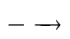 Y₁ ; Y₁ + NaOH CH₃COONa + H₂O
Số chất X thỏa mãn sơ đồ trên là:
A. 3 B. 4 C. 2 D. 1
Câu 14: Chất nào sau đây vừa phản ứng được với NaOH vừa phản ứng được với HCl?
A. C₂H₅OH B. C₆H₅NH₂ C. NH₂-CH₂-COOH D. CH₃COOH
Câu 15: Cho từng chất : NH₂-CH₂-COOH; CH₃COOH; CH₃COOCH₃ lần lượt tác dụng với dung dịch NaOH (đun nóng) và với dung dịch HCl (đun nóng). Số trường hợp xảy ra phản ứng là:
A. 6 B. 3 C. 5 D. 4
Câu 16: Cho dãy các polime gồm: tơ tằm, tơ capron, nilon – 6,6, tơ nitron, poli(metyl metacrylat), poli(vinyl clorua), cao su buna, tơ axetat, poli(etylen terephtalat). Số polime được tổng hợp từ phản ứng trùng hợp là:
A. 6 B. 4 C. 5 D. 7
Câu 17: Chất X có CTPT C₂H₇NO₂ tác dụng với dung dịch HCl và dung dịch NaOH. Chất X thuộc loại hợp chất nào sau đây ?
A. Muối amoni hoặc muối của amin với axit cacboxylic.
B. Aminoaxit hoặc muối của amin với axit cacboxylic.
C. Aminoaxit hoặc este của aminoaxit.
D. Este của aminoaxit hoặc muối amoni.
Câu 18: Metylamin không phản ứng được với dụng dịch nào sau đây ?
A. CH₃COOH. B. FeCl₃. C. HCl. D. NaOH.
Câu 19: Tiến hành các thí nghiệm sau:
- Thí nghiệm 1: Cho thanh Fe vào dung dịch H₂SO₄ loãng.
- Thí nghiệm 2: Nhúng thanh Fe vào dung dịch H₂SO₄ loãng có thêm vài giọt dung dịch CuSO₄.
- Thí nghiệm 3: Nhúng thanh Cu vào dung dịch FeCl₃.
- Thí nghiệm 4: Nhúng thanh Fe vào dung dịch FeCl₃.
Số trường hợp ăn mòn điện hóa là:
A. 2. B. 1. C. 4. D. 3.
Câu 20: Đun sôi hỗn hợp X gồm 12 gam axit axetic và 11,5 gam ancol etylic với xúc tác H₂SO₄ đặc. Kết thúc phản ứng thu được 11,44 gam este. Hiệu suất phản ứng este hóa là:
A. 50%. B. 66,67%. C. 65,00%. D. 52,00%.
Câu 21: Phản ứng tráng bạc được sử dụng trong công nghiệp sản suất gương, ruột phích. Hóa chất được dùng để thực hiện phản ứng này là:
A. Saccarozơ. B. Andehit axetic. C. Glucozơ. D. Andehit fomic.
Câu 22: Ngâm thanh Cu (dư) vào dung dịch AgNO₃ thu được dung dịch X. Sau đó ngâm thanh Fe (dư) vào dung dịch X thu được dung dịch Y. Biết các phản ứng xảy ra hoàn toàn. Dung dịch Y có chứa chất tan là:
A. Fe(NO₃)₃. B. Fe(NO₃)₂.
C. Fe(NO₃)₂, Cu(NO₃)₂. D. Fe(NO₃)₃, Fe(NO₃)₂.
Câu 23: Để khử mùi tanh của cá (gây ra do một số amin) nên rửa cá với ?
A. nước muối. B. nước. C. giấm ăn. D. cồn.
Câu 24: Dung dịch Fe₂(SO₄)₃ không phản ứng với chất nào sau đây ?
A. NaOH. B. Ag. C. BaCl₂. D. Fe.
Câu 25: Cho 6,675 gam một amino axit X (phân tử có 1 nhóm –NH₂ và 1 nhóm –COOH) tác dụng vừa hết với dung dịch NaOH thu được 8,633 gam muối. Phân tử khối của X bằng ?
A. 117. B. 89. C. 97. D. 75.
Câu 26: Tính chất nào không phải là tính chất vật lý chung của kim loại ?
A. Tính cứng. B. Tính dẫn điện. C. Ánh kim. D. Tính dẻo.
Câu 27: Chất nào sau đây thuộc loại đisaccarit?
A. Saccarozơ. B. Glucozơ. C. Tinh bột. D. Xenlulozơ.
Câu 28: Điện phân 10 ml dung dịch AgNO₃ 0,4M (điện cực trơ) trong thời gian 10 phút 30 giây vói dòng điện có cường độ I = 2A, thu được m gam Ag. Giả sử hiệu suất phản ứng điện phân đạt 100%.
Giá trị của m là:
A. 2,16 gam. B. 1,544 gam. C. 0,432 gam. D. 1,41 gam.
Câu 29: Axit nào sau đây là axit béo?
A. Axit glutamic. B. Axit stearic. C. Axit axetic. D. Axit ađipic.
Câu 30: Cho luồng khí H₂ dư qua hỗn hợp các oxit CuO, Fe₂O₃, Al₂O₃, MgO nung nóng ở nhiệt độ cao. Sau phản ứng, hỗn hợp chất rắn thu được gồm ?
A. Cu, Fe, Al, Mg. B. Cu, FeO, Al₂O₃, MgO.
C. Cu, Fe, Al₂O₃, MgO. D. Cu, Fe, Al, MgO.
Câu 31: Cho 0,01 mol một este tác dụng vừa đủ với 100ml dung dịch NaOH 0,2M, đun nóng. Sản phẩm tạo thành gồm một ancol và một muối có số mol bằng nhau và bằng số mol este. Mặt khác, xà phòng hóa hoàn toàn 1,29 gam este đó bằng một lượng vừa đủ 60ml dung dịch KOH 0,25M, cô cạn dung dịch sau phản ứng thu được 1,665 gam muối khan. Công thức của este đó là:
A. C₂H₄(COO)₂C₄H₈ B. C₄H₈(COO)₂C₂H₄ C. CH₂(COO)₂C₄H₈ D. C₄H₈(COO)C₃H₆
Câu 32: Hỗn hợp X chứa chất A (C₅H₁₆O₃N₂) và chất B (C₄H₁₂O₄N₂) tác dụng với dung dịch NaOH vừa đủ, đun nóng cho đến khi phản ứng xảy ra hoàn toàn rồi cô cạn thu được m gam hỗn hợp Y gồm 2 muối D và E (M_{D} < M_{E}) và 4,48 lít (đktc) hỗn hợp Z gồm 2 amin no, đơn chức, đồng đẳng kế tiếp có tỉ khối so với H₂ bằng 18,3. Khối lượng của muối E trong hỗn hợp Y là:
A. 4,24 B. 3,18 C. 5,36 D. 8,04
Câu 33: Hỗn hợp gồm 1,3 mol Mg và x mol Zn vào dung dịch chứa 2 mol Cu²⁺ và 2 mol Ag⁺ sau phản ứng hoàn toàn, lọc bỏ phần dung dịch thu được chất rắn gồm 2 kim loại. Giá trị của x có thể là:
A. 1,8 B. 2 C. 2,2 D. 1,5
Câu 34: Cho các sơ đồ phản ứng sau:
(a) X + O₂ 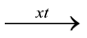 Y; (b) Z + H₂O G
(c) Z + Y T (d) T + H₂O 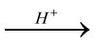 Y + G.
Biết X, Y, Z, T, G đều có phản ứng với dung dịch AgNO₃ trong NH₃ tạo kết tủa và G có 2 nguyên tử cacbon trong phân tử. Phần trăm khối lượng của nguyên tố oxi trong phân tử T có giá trị xấp xỉ bằng ?
A. 37,21%. B. 44,44%. C. 53,33%. D. 43,24%
Câu 35: Cho các phát biểu sau về cacbohidrat :
(a) Glucozơ và saccarozơ đều là chất rắn có vị ngọt, dễ tan trong nước.
(b) Tinh bột và xenlulozơ đều là polisaccarit.
(c) Trong dung dịch glucozơ và saccarozo đều hòa tan Cu(OH)₂ tạo phức màu xanh lam.
(d) Khi thủy phân hoàn toàn hỗn hợp gồm tinh bột và saccarozơ trong môi trường axit chỉ thu được một loại monosaccarit duy nhất.
(e) Khi đun nóng glucozơ với dung dịch AgNO₃/NH₃ thu được Ag.
(g) Glucozơ và saccarozơ đều tác dụng với H₂ (xúc tác Ni, đun nóng) tạo sorbitol.
Số phát biểu đúng là:
A. 3 B. 4 C. 5 D. 6
Câu 36: Tiến hành điện phân với điện cực trơ và màng ngăn xốp một dung dịch chứa m gam hỗn hợp CuSO₄ và NaCl cho đến khi nước bắt đầu bị điện phân ở cả hai điện cực thì dừng lại. Ở anot thu được 0,896 lít khí (đkc). Dung dịch sau khi điện phân có thể hòa tan tối đa 3,2 gam CuO. Giá trị của m là:
A. 11,94 B. 9,60 C. 5,97 . D. 6,40
Câu 37: Hòa tan hoàn toàn 25,3 gam hỗn hợp X gồm Mg, Al và Zn bằng dung dịch HNO₃. Sau khi phản ứng kết thúc thu được dung dịch Y và 4,48 lít (đkc) khí Z (gồm hai hợp chất khí không màu) có khối lượng 7,4 gam. Cô cạn dung dịch Y thu được 122,3 gam hỗn hợp muối. Số mol HNO₃ đã tham gia phản ứng gần nhất với giá trị nào sau đây ?
A. 1,81 mol B. 1,95 mol C. 1,8 mol. D. 1,91 mol
Câu 38: Cho 5,2 gam hỗn hợp gồm Al, Mg và Zn tác dụng vừa đủ với dung dịch H₂SO₄ 10% thu được dung dịch Y và 3,36 lít khí H₂ (đkc). Khối lượng của dung dịch Y là:
A. 152 gam B. 146,7 gam C. 175,2 gam . D. 151,9 gam
Câu 39: Hỗn hợp M gồm Lys–Gly–Ala, Lys–Ala–Lys–Lys–Lys–Gly và Ala–Gly trong đó oxi chiếm 21,3018% về khối lượng. Cho 0,16 mol M tác dụng vừa đủ với dung dịch HCl thu được m gam muối. Giá trị của m là:
A. 86,16 B. 90,48 C. .83,28 D. 93,26
Câu 40: Hỗn hợp E gồm X, Y và Z là 3 peptit đều mạch hở (M_{X} > M_{Y} > M_{Z}). Đốt cháy 0,16 mol X hoặc Y hoặc Z đều thu được số mol CO₂ lớn hơn số mol H₂O là 0,16 mol. Nếu đun nóng 69,8 gam hỗn hợp chứa X, Y và 0,16 mol Z với dung dịch NaOH vừa đù thu được dung dịch chứa 101,04 gam hai muối của alanin và valin. Biết n_{X} < n_{Y}. Phần trăm khối lượng của X trong E gần nhất với :
A. 12 B. 95 C. 54 D. 10

----------HẾT----------

PHÂN TÍCH – HƯỚNG DẪN GIẢI CHI TIẾT
ĐỀ THI THỬ LẦN 1 CHUYÊN LAM SƠN – THANH HÓA – LẦN 1

Câu 1: Chọn A.
Câu 2: Chọn D.
- Các kim loại Na, Mg, Al đều được được điều chế bằng phương pháp điện phân nóng chảy.
- Kim loại Cu được điều chế bằng cả 3 phương pháp:
• Phương pháp thủy luyện: Zn + CuSO₄ ZnSO₄ + Cu
• Phương pháp nhiệt luyện: CO + CuO 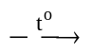 Cu + CO₂
• Phương pháp điện phân: 2CuSO₄ + 2H₂O 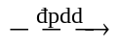 2Cu + 2H₂SO₄ + O₂
Câu 3: Chọn B.
- Phương trình phản ứng :
Fe₂O₃ + 6HCl 2FeCl₃ + 3H₂O ; Cu + 2FeCl₃ CuCl₂ + 2FeCl₂
mol: x → 2x mol: x ← 2x
- Ta có: 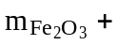 m_{Cu pư} = 7,68 – 3,2 ⇒ 160x + 64x = 4,48 ⇒ x = 0,02 mol ⇒ 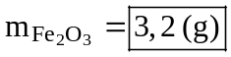
Câu 4: Chọn D.
- Ta có: 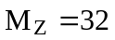 ⇒ Z là CH₃OH. Vậy este X có công thức cấu tạo là: 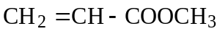có tên gọi là metyl acrylat.
Câu 5: Chọn A.
- Các phản ứng xảy ra ở các điện cực:
• Ở catot (cực âm) xảy ra sự khử ion Na⁺ thành Na: Na⁺ + e → Na
• Ở anot (cực dương) xảy ra sự oxi hóa ion Cl⁻ thành Cl₂: 2Cl⁻ → Cl₂ + 2e
- Phương trình điện phân: 2NaCl 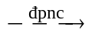 2Na + Cl₂↑
Câu 6: Chọn B.
- Ta có: 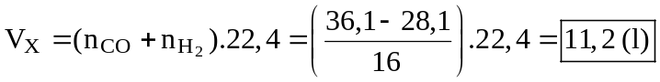
Câu 7: Chọn C.
- Trong công nghiệp, kim loại kiềm và kim loại kiềm thổ được điều chế bằng phương pháp điện phân nóng chảy muối halogenua tương ứng:
2MCl_{n} 2M + nCl₂ (M là kim loại)
- Tuy nhiên, Al được điều chế bằng cách điện phân nóng chảy Al₂O₃:
2Al₂O₃ 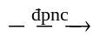 4Al + 3O₂
Câu 8: Chọn D.
- Dung dịch anilin và các amin thơm của chúng không làm đổi màu quỳ tím.
- Tác dụng lên thuốc thử màu của các aminoaxit: (H₂N)_{x} – R – (COOH)_{y}. Khi:
• x = y thì amino axit trung tính, quỳ tím không đổi màu.
• x > y thì amino axit có tính bazơ, quỳ tím hóa xanh.
• x < y thì amino axit có tính axit, quỳ tím hóa đỏ.
Câu 9: Chọn A.
- Đốt cháy hoàn toàn cao su thiên nhiên, chất béo, tinh bột thì sản phẩm thu được là CO₂ và H₂O.
- Khi đốt cháy hoàn toàn protein thì ngoài sản phẩm thu được là CO₂ và H₂O còn có khí N₂ thoát ra.
Câu 10: Chọn D.
- Các loại tơ được sản xuất từ xenlulozơ:
• Tơ visco: hòa tan xenlulozơ trong NaOH loãng và CS₂ thu được dung dịch keo rất nhớt là tơ visco.
• Tơ axetat: hòa tan xenlulozơ với anhiđrit axetic (có H₂SO₄ đặc) thu được xenlulozơ điaxetat và xenlulozơ triaxetat.

Câu 11: Chọn A.
- Trong cặp điện cực: kim loại – kim loại thì kim loại nào có tính khử mạnh hơn đóng vai trò là cực âm (anot) thì kim loại đó bị ăn mòn khi tiếp xúc với dung dịch chất điện li.
- Trong cặp điện cực: kim loại – phi kim thường hay gặp nhất là Fe – C thì kim loại đóng vai trò là cực âm và bị ăn mòn khi tiếp xúc với dung dịch chất điện li.
- Do vậy các cặp hợp kim thỏa mãn là: I, III, IV.
Câu 12: Chọn A.
- Các chất hữu cơ tác dụng với NaOH thường gặp là :
• Dẫn xuất halogen: R-X + NaOH 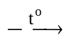 ROH + NaX
(Chú ý: C₆H₅Cl không tác dụng NaOH đun nóng, phản ứng chỉ xảy ra khi có đầy đủ các điều kiện xúc tác, nhiệt dộ và áp suất).
• Phenol: C₆H₅OH + NaOH 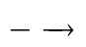 C₆H₅ONa + H₂O
• Axit cacboxylic (-COOH): -COOH + NaOH -COONa + H₂O
• Este (-COO-): RCOOR’ + NaOH RCOONa + R’OH
• Muối của amin: RNH₃Cl + NaOH RNH₂ + NaCl + H₂O
• Aminoaxit: H₂NRCOOH + NaOH H₂NRCOONa + H₂O
• Muối của aminoaxit: HOOCRNH₃Cl + 2NaOH NaOOCRNH₂ + NaCl + 2H₂O
• Muối amoni của axit hữu cơ: RCOONH₃R’+ NaOH RCOONa + R’NH₂ + H₂O
• Muối amoni của axit vô cơ: RNH₃NO₃, (RNH₃)₂CO₃, RNH₃HCO₃, RNH₃HSO₄, (RNH₃)₂SO₄.
- Cấu tạo của các chất trong dãy:
Glucozơ  C₆H₁₂O₆ | Saccarozơ  C₁₂H₂₂O₁₁ | Isoamyl axetat  CH₃COOCH₂CH₂CH(CH₃)₂ | Phenylamoni clorua  C₆H₅NH₃Cl
Poli(vinyl axetat)  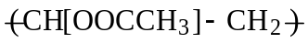 | glyxylvalin  Gly - Val | Etilenglicol  C₂H₄(OH)₂ | Triolein  (C₁₇H₃₃COO)₃C₃H₅
Vậy có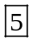 chất thỏa mãn.
Câu 13: Chọn B.
- Từ các dữ kiện của đề bài ta suy ra được cấu tạo của X là: CH₃COOR và Y₁ là: CH₃COOH
- Các công thức cấu tạo của Y thỏa mãn phản ứng: Y + O₂ Y₁
C₂H₅OH (Y) + O₂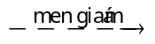 CH₃COOH + H₂O ; 2CH₃CHO (Y) + O₂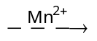 2CH₃COOH
Vậy có 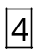 chất X tương ứng là: CH₃COOC₂H₅ ; CH₃COOCH=CH₂ ; CH₃COOCH(OH)-CH₃ và CH₃COOCH(Cl)-CH₃.
Câu 14: Chọn C.
A. C₂H₅OH không tác dụng được với NaOH và HCl.
B. C₆H₅NH₂ + HCl C₆H₅NH₃Cl
C. 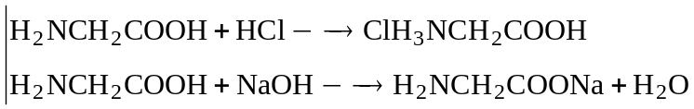
D. CH₃COOH + NaOHCH₃COONa + H₂O
Câu 15: Chọn C.
- Các phản ứng xảy ra:
• 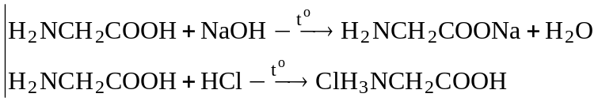
• CH₃COOH + NaOHCH₃COONa + H₂O
• 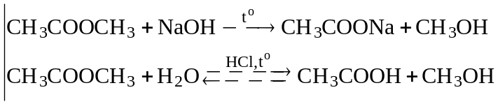
Câu 16: Chọn C.
- Tơ tằm thuộc loại tơ thiên nhiên.
- Tơ axetat được điều chế từ phản ứng của xenlulozơ với anhiđrit axetic (xúc tác H₂SO₄ đặc)
[C₆H₇O₂(OH)₃]_{n} + 3n(CH₃CO)₂O 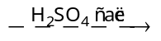[C₆H₇O₂(OCOCH₃)₃]_{n} + 3nCH₃COOH
Xenlulozơ anhiđrit axetic xenlulozơ triaxetat axit axetic
- Tơ capron Trùng hợp caprolactam:
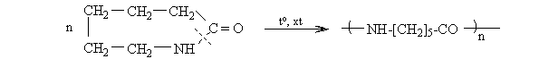
Caprolactam Nilon – 6 (tơ capron)
- Tơ nitron: Trùng hợp acrilonitrin:
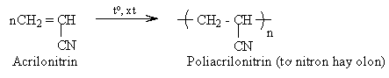
- Cao su buna: Trùng hợp buta-1,3-đien:
Buta-1,3-đien Polibutađien hay cao su buna
- Poli(metyl metacrylat): Trùng hợp metyl metacrylat: 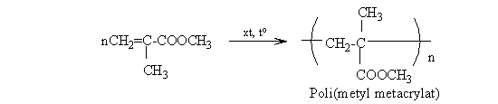
- Tơ Nilon–6,6: Đồng trùng ngưng axit ađipic và hexametylenđiamin:
axit ađipic hexametylenđiamin poli(hexametylen-ađipamit) hay tơ nilon 6,6
- Tơ lapsan: Đồng trùng ngưng axit terephtalic và etylen glycol:
Vậy có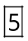polime được điều chế bằng phản ứng trùng hợp là tơ capron, tơ nitron, poli(metyl metacrylat), poli (vinyl clorua), cao su buna.
Câu 17: Chọn A.
- Công thức cấu tạo của X là: CH₃COONH₄ (muối amoni) và HCOONH₃CH₃ (muối của amin với axit cacboxylic).
Câu 18: Chọn D.
A. CH₃NH₂ + CH₃COOH 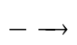 CH₃COONH₃CH₃
B. 3CH₃NH₂ + FeCl₃ + 3H₂O 3CH₃NH₃Cl + Fe(OH)_{3↓ nâu} _{đỏ}
C. CH₃NH₂ + HCl CH₃NH₃Cl
D. CH₃NH₂ + NaOH: không phản ứng
Câu 19: Chọn B.
- Điều kiền để xảy ra ăn mòn điện hóa là: (3 điều kiện bắt buộc)
(1) Có các cặp điện cực khác nhau về bản chất, có thể là kim loại – kim loại, kim loại – phi kim. Kim loại hoạt động mạnh hơn đóng vai trò cực âm và bị ăn mòn.
(2) Các cặp điện cực phải tiếp xúc trực tiếp hoặc gián tiếp với nhau thông qua dây dẫn.
(3) Các điện cực phải cùng tiếp xúc với một dung dịch chất điện li.
- Ở thí nghiệm 1: Không thỏa mãn điều kiện (1).
- Ở thí nghiệm 2: Thỏa mản.
- Ở thí nghiệm 3: Không thỏa mãn điều kiện (1).
- Ở thí nghiệm 4: Không thỏa mãn điều kiện (1).
Câu 20: Chọn C.
- Phương trình phản ứng: 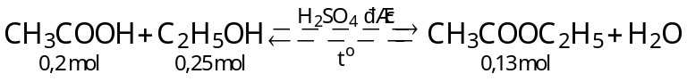
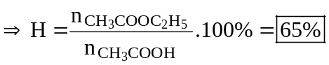
Câu 21: Chọn C
- Trong công nghiệp: glucozơ dùng để tráng gương, tráng ruốt phích (thay cho anđehit vì anđehit độc).
Câu 22: Chọn B.
- Các phản ứng xảy ra:
Cu_{(dư)} + AgNO₃ 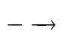 Cu(NO₃)₂ + Ag Cu(NO₃)₂ + Fe_{(dư)} Fe(NO₃)₂ + Cu
Vậy dung dịch Y chứa Fe(NO₃)₂.
Câu 23: Chọn C.
- Trong mùi tanh của cá là hỗn hợp các amin (nhiều nhất là trimetylamin) và một số chất khác, chính vì vậy người ta dùng giấm ăn (thành phần có chứa CH₃COOH) để khử mùi tanh của cá trước khi nấu.
Câu 24: Chọn B.
A. Fe₂(SO₄)₃ + 6NaOH 2Fe(OH)_{3↓ nâu đỏ} + 3Na₂SO₄
B. Fe₂(SO₄)₃ + Ag: không xảy ra (vì không tuân theo quy tắc α).
C. Fe₂(SO₄)₃ + 3BaCl₂ 3BaSO_{4↓ trắng} + 2FeCl₃
D. Fe₂(SO₄)₃ + Fe 3FeSO₄
Câu 25: Chọn D.
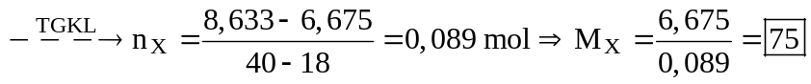
Câu 26: Chọn A.
- Các tính chất vật lí chung bao gồm: tính dẻo, tính dẫn điện, dẫn nhiệt và ánh kim đều do các e tự do trong kim loại gây nên.
Câu 27: Chọn A.
- Monosaccarit: glucozơ, fructozơ. Đisaccarit: saccarozơ, mantozơ. Polisaccarit: tinh bột, xenlulozơ.
Câu 28: Chọn C.
Tại catot | Tại anot
Ag⁺ + e → Ag  0,004 → 0,004 → 0,004  H₂O + 2e → H₂ + 2OH⁻ | H₂O → 4H⁺ + O₂ + 4e
- Ta có 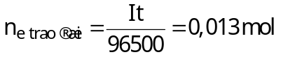 > n_{e Ag nhường} = 0,004 mol 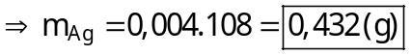
Câu 29: Chọn B.
A. Axit glutamic  HOOC(CH₂)₂CH(NH₂)-COOH | B. Axit stearic  (C₁₇H₃₅COO)₃C₃H₅ | C. Axit axetic  CH₃COOH | D. Axit ađipic  HOOC(CH₂)₄COOH
Câu 30: Chọn C.

- Các tác nhân khử như H₂, CO chỉ khử được các oxit bazơ của các kim loại đứng sau nhôm trên dãy điện hóa. Vậy chất rắn thu được gồm Cu, Fe, Al₂O₃, MgO.
Câu 31: Chọn B.
- Khi cho 0,01 mol este tác dụng với 0,02 mol NaOH thì: 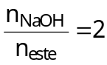. Mặt khác số mol muối ancol thu được bằng số mol este. Vậy este có dạng là 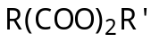
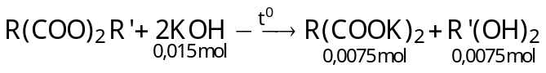
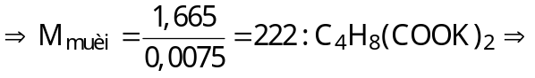 Este đó là: 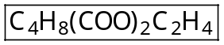
Câu 32: Chọn D.
- Khi cho hỗn hợp X tác dụng với NaOH vừa đủ thì :
- Xét hỗn hợp khí Z ta có :
Câu 33: Chọn D.
- Hỗn hợp kim loại gồm Ag và Cu, giả sử hỗn hợp gồm Mg và Zn tác dụng vừa đủ với dung dịch chứa 2 mol Cu²⁺ và 2 mol Ag⁺ thì : 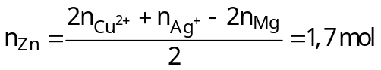 (Không có đáp án).
- Chứng tỏ dung dịch sau phản ứng chứa Mg²⁺, Zn²⁺ và Cu²⁺. Vì vậy 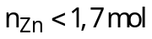
Câu 34: Chọn B.
- Các phản ứng xảy ra:
(b) 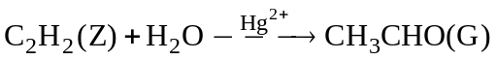 (a) 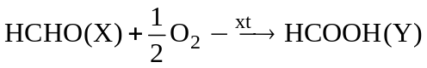
(c)
(d)
Vậy 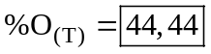
Câu 35: Chọn B.
- Có 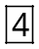 nhận định đúng là (a), (b), (c) (e).
(d) Sai, Khi thủy phân tinh bột chỉ thu được glucozơ còn khi thủy phân saccarozơ thì thu được cả glucozơ và fructozơ.
(g) Sai, Chỉ có glucozơ phản ứng với H₂ (Ni. t⁰) thu được sorbitol, saccarozơ thì không tham gia phản ứng hiđro hóa.
Câu 36: Chọn A.
- Vì dung dịch hòa tan được CuO nên dung dịch sau điện phân có chứa H⁺ (tức là tại anot nước đã điện phân). Ta có : 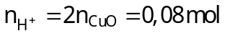
Tại catot | Tại anot
Cu²⁺ + 2e → Cu  x mol 2x mol → x mol | 2Cl⁻ → Cl₂ + 2e  2y mol y mol 2y mol  H₂O → 4H⁺ + O₂ + 4e  0,08 mol ← 0,02 mol → 0,08 mol
Xét hỗn hợp khí ta có: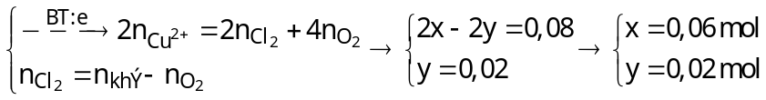
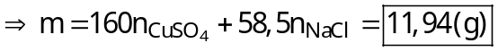
Câu 37: Chọn D.
- Xét hỗn hợp khí Z ta có :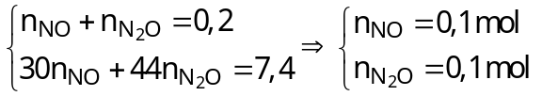
- Ta có:
Câu 38: Chọn D.
- Ta có: 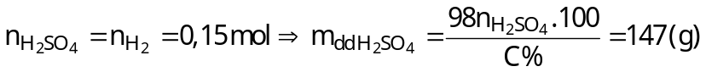
Câu 39: Chọn B.
- Nhận thấy rằng hỗn hợp M có dạng 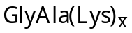 (CTPT của M là 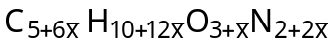)
- Theo đề ta có:
- Khi cho M tác dụng HCl thì: 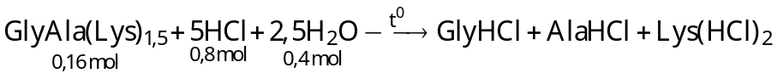
Câu 40: Chọn A.
- Khi đốt 0,16 mol X thì :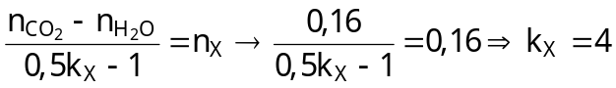
- Tương tự khi đốt lần lượt 0,16 mol Y và Z thì ta được k_{Y} = k_{Z} = 4.
- Gọi x là số mol của hỗn hợp E. Khi đun nóng 69,8 gam E với NaOH vừa đủ thì :
+ Xét hỗn hợp muối ta có:
- Ta nhận thấy rằng n_{Z} > n_{ValNa}, nên peptit Z trong E là (Ala)₄ (0,16 mol)
- Gọi x, y lần lượt là số mol của X và Y. Theo đề ta có X là (Val)_{a}(Ala)_{4 – a} và b là (Val)_{b}(Ala)_{4 – b}.
